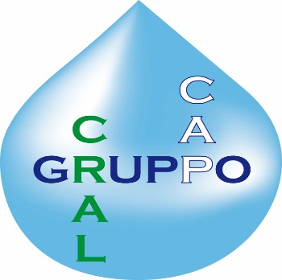
DOMANDA DI EROGAZIONE CONTRIBUTI PRIMA INFANZIA
Il contributo consisterà in un rimborso MAX di € 50,00 e verrà riconosciuto dietro la compilazione e l’invio del presente modulo tramite mail entro il 31 OTTOBRE allegando copia del pagamento della retta mensa.
maria.novellini@gruppocap.it
IL SOCIO N. TESSERA CRAL
SEDE DI LAVORO
RESIDENZA
CELL
MAIL
IBAN
RICHIEDE
Il contributo prima infanzia CRAL GRUPPO CAP per il/la figlio/a fiscalmente a carico.
NOME E COGNOME
DATA DI NASCITA
CODICE FISCALE

DATA FIRMA

CONSENSO AL TRATTAMENTO DEI DATI
Il sottoscritto ___________________ in qualità di socio, autorizza CRAL GRUPPO CAP a trattare i dati personali sopraindicati per le finalità di rilascio. I dati della presente scheda saranno inseriti nell’archivio del CRAL GRUPPO CAP nel rispetto di quanto stabilito dal D.LGS. n. 196/03. Tali dati NON SARANNO OGGETTO di comunicazione o diffusione a terzi e potranno essere modificati in ogni momento su richiesta scritta da parte del socio.
DATA FIRMA

